# 实验一 数据库定义实验报告

|  |  |  |  |
| --- | --- | --- | --- |
| 学号： | 1181301113 | 姓名： | 赵威 |
| 班级： | 计算机1181 | 指导老师： | 冯万利 |
| 实验时间： | 5月5日 | 实验地点： | 家 |

# 一、实验目的和要求

# 要求分别用SQL Server Management Studio和T-SQL语句进行数据库和数据表的定义实验。参照试验二、三，完成实验报告。

# 二、实验内容

1.创建数据库。

2.查看和修改数据库属性。

3.修改数据库名称。

4.删除数据库。

5.分别用SQL Server Management Studio和T-SQL语句创建和删除数据表，修改表结构，输入数据、更新数据。

# 三、实验步骤

# 3.1 创建数据库

# ①在“对象资源管理器”中选中“数据库”文件夹，然后右击,在弹出的快捷菜单上选择“新建数据库”命令，打开“新建数据库"对话框，如图1.2.1所示。 ②在“新建数据库”对话框的“数据库名称”文本框中输人“JXGL”,并修改数据库中数据文件的文件名、初始大小、保存位置。 ③单击“确定"按钮就可以创建JXGL数据库。在SQL Server Management Studio窗口中出现JXGL数据库标志，这表明建库工作已经完成 说明:由于文件能自动增长，所以初始大小不要设置得太大，一般不设置其最大值，考虑到硬盘的大小，最大值一定要小于所在盘的大小。

CREATE DATABASE EDUC

ON PRIMARY

{

NAME = student_data,

FILENAME =’D:\sql datal\student data.mdf’ ZE=1OMB,

MAXSIZE = 50MB,

FILEGROWTH = 5%

}

LOG ON

{

NAME= student log,

FILENAME= &apos;D:\sql data\student log. ldf&apos;,SIZE = 2MB,

MAXSIZE= 10MB,

FILEGROWTH= 1MB

}

# 

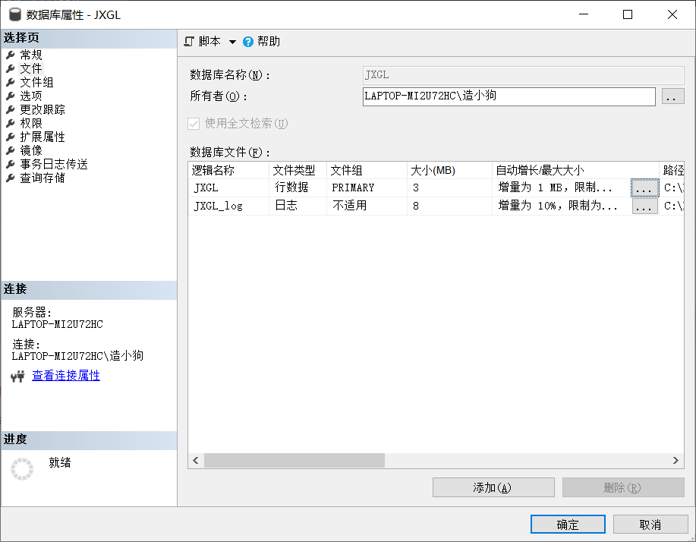**3.2 查看和修改数据库属性**

①．在对象资源管理器中展开“数据库文件夹”，右击EDUC，在弹出的快捷菜单中选择属性命令，出现如下图的对话框。

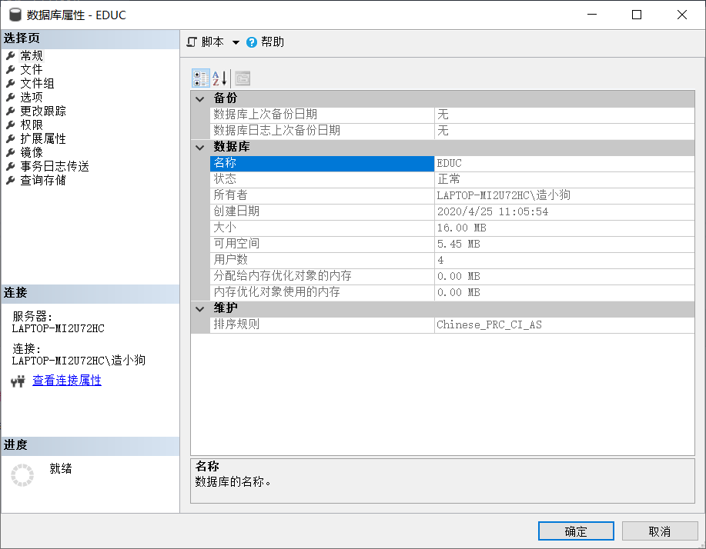

②．在该对话框的文件选择页中能够对数据库文件进行修改，可以增加数据文件，也可以删除数据文件，还可以修改数据库文件的逻辑名，大小，增长率。

**3.3 使用目录视图、系统函数和系统存储过程等查看有关数据库的基本信息。**

①．通过目录视图sys.databases目录视图来查看EDUC数据库的几个属性。此例返回数据库ID号、数据库是只读还是读写（is_read_only）、数据库的排序规则（collation_name）和数据库兼容级别（compatibility_level）。

USE EDUC

GO

SELECT database_id,is_read_only,collection_name，compatibility_level

FROM sys.databases WHERE name= ‘EDUC’

GO

**3.4在数据库JXGL中增加辅助数据文件xs_data。**

USE JXGL

GO

ALTER DATABASE JXGL

ADD FILE

(

NAME =xs_data,

FILENAME="D:\JXGLSYS\xs_data.ndf",

SEZE=3MB,

MAXSIZE=10MB

)

GO

**3.5增加辅助日志文件。在数据库JXGL中增加事务日志文件xs_ log。**

USE JXGL

GO

ALTER DATABASE JXGL

ADD LOG FILE

(

NAME= xs_log,

FILENAME= ;D:\JXGLSYS\xs_loq. Ldf’,

FILEGROWTH=10%

)

GO

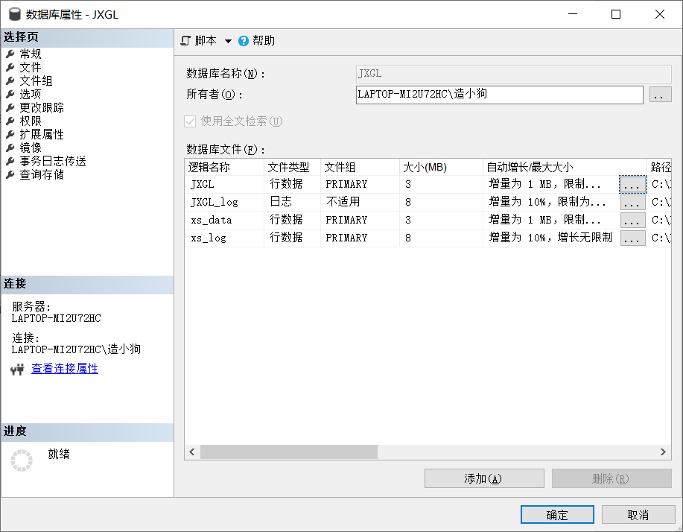

**4.1 在JXGL数据库中使用SQL Server Management Studio 建立S、C和SC表**

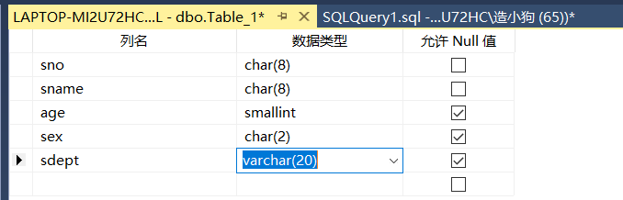

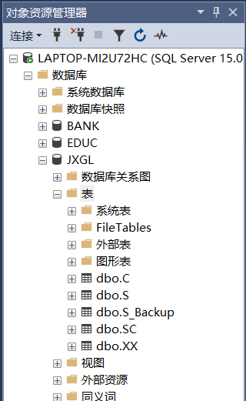

**4.2使用T-SQL语句向数据表中插入和更新数据。**

向表s中插入记录'S13','吕淑霞',19,'女','CS'。

USE JXGL

GO

INSERT INTO S(sno.sname,age,sex,sdept)

VALUES('S13','吕淑霞',19,'女','CS')

GO

**4.3数据表结构的修改。**

**①为学生表S中的年龄字段age增加约束，限制年龄在15-30岁之间（包括15和30岁）。**

USE JXGL

GO

ALTER TABLE S

ADD CONSTRAINT CON_age CHECK(age>=15 AND age<=30)

GO

**②在学生表S中增加班级字段class为可变字符串类型（varchar），长度为20。**

USE JXGL

GO

ALTER TABLE S ADD class varchar(20)

GO

**③修改学生表S中的class字段长度为50。**

USE JXGL

GO

ALTER TABLE S ALTER COLUMN class varchar(50)

GO

**④删除学生表中的class字段。**

USE JXGL

GO

ALTER TABLE S DROP COLUMN class

GO

**4.4查看数据表信息。**

**①查询表S的结构信息。**

USE JXGL

GO

EXEC sp_help S

GO 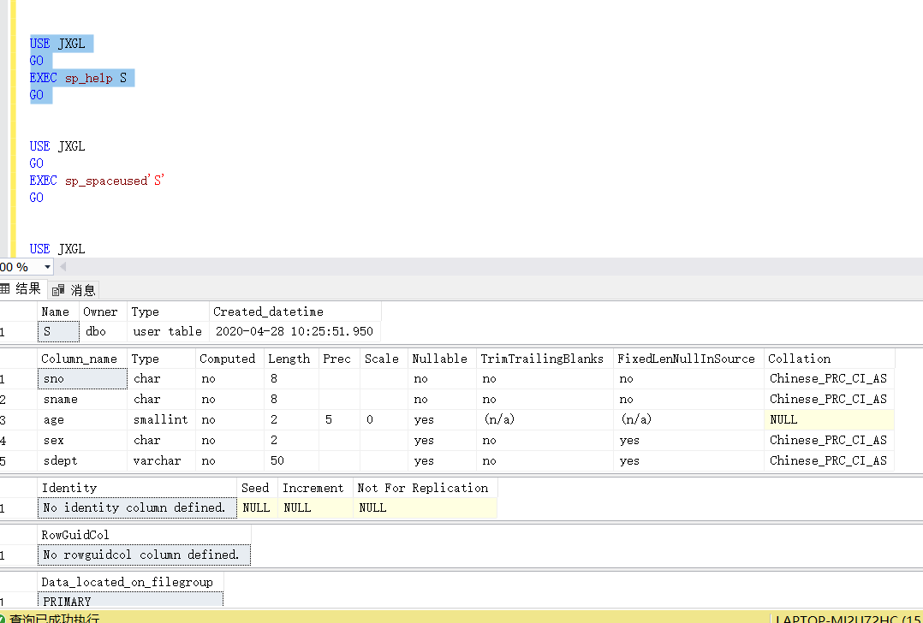

**②查看指定表S的空间大小信息。**

USE JXGL

GO

EXEC sp_spaceused'S'

GO

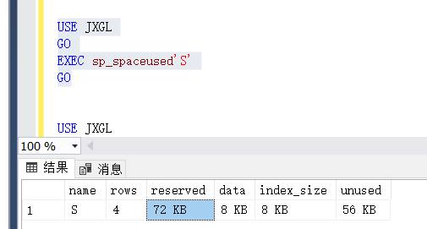

**③查看所有用户表的空间大小信息。**

USE JXGL

GO

EXEC sp_MSforeachtable"exec sp_spaceused'?'"

GO

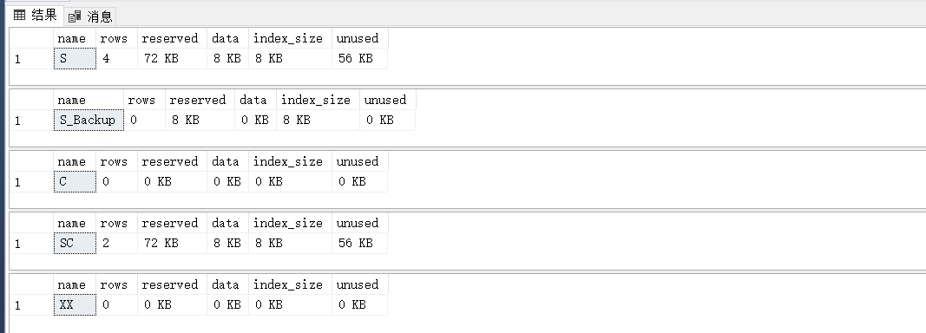

**④查看表S的文件号和对应页号以及页面信息。**

USE JXGL

GO

EXEC('DBCC IND(JXGL,S,1)');

GO



**四、总结与体会:**

本次实验通过实验指导书来写较为顺利，由于前几次实验课就搞过一次，所以这次基本上没有卡壳，通过这次实验，我更加深刻的理解了数据库与数据表的相关操作，创建，插入，删除，查询等我一一都搞定了，希望自己在下面的课程与实验中继续努力，争取获得优异的成绩。

数据库这门课说实话只要上心的话不会很难，且听老师说对未来的工作也有很大的帮助，是核心课程，我也足够重视这门课，希望自己通过本学期的数据库课程掌握该课程的思想、方法，加油吧！